Meldcode huiselijk geweld
en kindermishandeling

Deze meldcode voor het basisonderwijs is gebaseerd op de meldcode huiselijk geweld en kindermishandeling, ministerie van Volksgezondheid, Welzijn en Sport, januari 2019 en het afwegingskader meldcode ‘Onderwijs en Leerplicht/RMC’, januari 2019.
Inhoudsopgave Pagina

Afspraken over het handelen bij signalen van huiselijk geweld
en kindermishandeling 3

Stroomschema ‘Stappenplan bij signalen van huiselijk geweld en kindermishandeling’ 4

Toelichting op het stroomschema 5

Toelichting bij de stappen 4 en 5 op basis van het afwegingskader meldcode
Onderwijs en Leerplicht/RMC 6

Signalen van kindermishandeling 7

Afspraken over het handelen bij signalen van huiselijk geweld en kindermishandeling

Het bevoegd gezag van de SO/VSO Mikado overwegende

- dat SO/VSO Mikado verantwoordelijk is voor een goede kwaliteit van dienstverlening aan de leerlingen en dat deze verantwoordelijkheid zeker ook aan de orde is in geval van dienstverlening aan leerlingen die (vermoedelijk) te maken hebben met huiselijk geweld of kindermishandeling;

- dat van de medewerkers die werkzaam zijn bij SO/VSO Mikado op basis van deze verantwoordelijkheid wordt verwacht dat zij in alle contacten met leerlingen en ouder(s) / verzorger(s) attent zijn op signalen die kunnen duiden op huiselijk geweld of kindermishandeling en effectief reageren op deze signalen;

- dat SO/VSO Mikado een meldcode wenst vast te stellen, zodat medewerkers die binnen SO/VSO Mikado werkzaam zijn, weten welke stappen van hen worden verwacht bij signalen van huiselijk geweld of kindermishandeling;

- dat onder huiselijk geweld wordt verstaan: (dreigen met) geweld, op enigerlei locatie, door iemand uit de huiselijke kring, waarbij onder geweld wordt verstaan: de fysieke, seksuele of psychische aantasting van de persoonlijke integriteit van het slachtoffer, daaronder ook begrepen eer-gerelateerd geweld en vrouwelijke genitale verminking (meisjesbesnijdenis). Tot de huiselijke kring van het slachtoffer behoren: (ex)partners, gezinsleden, familieleden en huisgenoten;

- dat onder kindermishandeling wordt verstaan: iedere vorm van een voor een leerling met een verstandelijke beperking jonger dan 18 jaar bedreigende of gewelddadige interactie van fysieke, psychische of seksuele aard, die de ouders of andere personen ten opzichte van wie de minderjarige in een relatie van afhankelijkheid staat, actief of passief opdringen, waardoor ernstige schade wordt berokkend aan de minderjarige in de vorm van fysiek of psychisch letsel. Hieronder vallen ook verwaarlozing en onthouden van essentiële hulp, medische zorg en onderwijs;

- dat onder medewerker in deze code wordt verstaan: de medewerker die voor
SO/VSO Mikado werkzaam is en die in dit verband aan leerlingen van
SO/VSO Mikado zorg, begeleiding of een andere wijze van ondersteuning biedt. Hieronder worden medewerkers bedoeld met een contract met SO/VSO Mikado, stagiaires, medewerkers uit de zorg en vrijwilligers

- dat onder leerling in deze code wordt verstaan: de leerling aan wie de medewerker zijn professionele diensten verleent;

In aanmerking nemende:
- De Wet op maatschappelijke ondersteuning;
- De Wet op de jeugdzorg;
- De Wet bescherming persoonsgegevens;
- De Wet op het primair onderwijs;
- Het privacyreglement van SO/VSO Mikado.

stelt de volgende Meldcode Huiselijk Geweld en Kindermishandeling vast.
Stappenplan bij signalen van huiselijk geweld en kindermishandeling
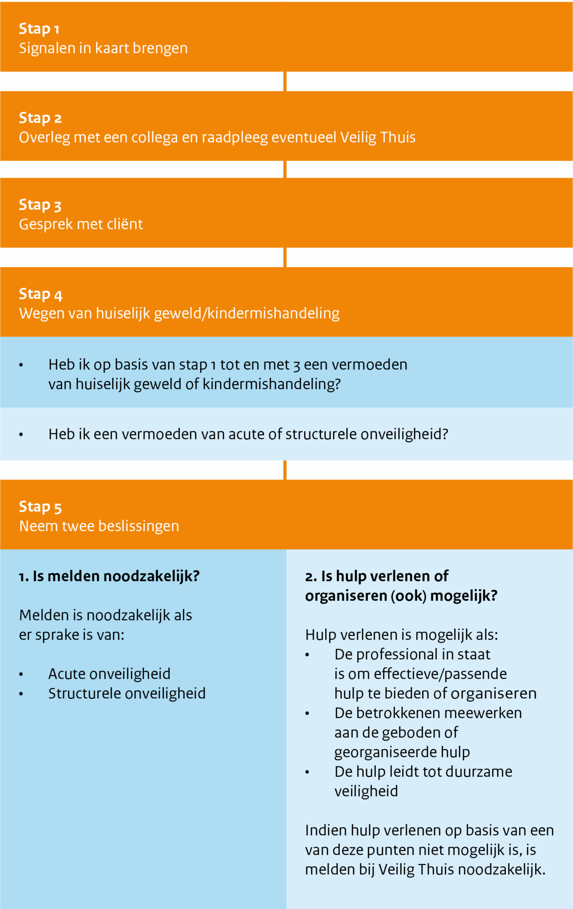
Toelichting op ‘Stappenplan bij signalen van huiselijk geweld en kindermishandeling’

IB = intern begeleider, ZC= zorgcommissie, CvB = commissie van begeleiding, VT = Veilig Thuis

Stap 1  Signalen in kaart brengen  Stap 6  Blijven signaleren en volgen  Stap 5.1  Is melden bij Veilig Thuis noodzakelijk?  Stap 5.2  Is zelf hulp bieden of organiseren mogelijk?  Stap 2  Collegiale consultatie  zonodig Veilig Thuis raadplegen  Stap 4  Wegen aard en ernst  Stap 3  Gesprek met de cliënt/ouder | Stap 1:  - Observeer en registreer signalen met alle betrokken collega’s (leerkrachten, onderwijsassistenten, therapeuten, vakleraren etc.)  - Bespreek in groepsbespreking met IB  - IB brengt in bij ZC afstemming regie, onderzoek naar onderbouwing, signalen uit het verleden  - Eventuele acties: doe navraag collega’s en vorige leerkracht, 1e navraag bij ouders en registreer  - Afweging wel/niet stap 2  Stap 2:  - Van ZC naar CvB met afweging door CvB of gedragskundige/ maatschappelijk werkende. Afweging wel/niet contact legt met Veilig Thuis  - Terugkoppeling in ZC terugkoppeling betrokken collega’s  - Overleg extern  - Verwijsindex (Leerplichtambtenaar)  - Begeleidende instanties die betrokken zijn bij het gezin  - Verslaglegging  Stap 3:  - Gesprek IB en/of orthopedagoog met ouder: delen van de zorg.  - Afstemming binnen de ZC/CvB wie verder eventueel wordt betrokken (leerkracht, directeur/teamleider, externe instanties etc.)  - Verslaglegging  Stap 4:  - Weeg risico, aard en ernst van de kindermishandeling of huiselijk geweld.  - Verslaglegging, dossieropbouw  - Bij sterke vermoedens van huiselijk geweld/kindermishandelingmelden bij bevoegd gezag  Stap 5:  - Doorloop de vier geformuleerde vragen om de afweging te maken al dan niet te melden bij VT. Door ZC/CvB  -Acute en/of structurele onveiligheid Melden VT  -Mogelijkheden zelf hulp te bieden verkennen  -geen mogelijkheden melden VT  -wel mogelijkhedenvoorleggen aan ouders  -Aanvaarden de betrokken de geboden hulp  -Nee melden VT  -Jahulpverlening opzetten  -Levert hulpverlening voldoende op  -Neemelden VT  -Jahulp afsluiten  - Verslaglegging van alle stappen  Stap 6:  - Direct betrokkenen blijven leerling volgen (signaleren, registeren) in dagelijkse praktijk, rapporteren aan ZC/CvB  - Vervolggesprekken met ouders verslaglegging  - Acties opnemen in handelingsplan, leerlingvolgsysteem  N.B.: verslagen dienen door betrokkenen te worden ondertekend
Toelichtingen bij de stappen 4 en 5 op basis van het afwegingskader meldcode Onderwijs en Leerplicht/RMC

Stap 4
Stap 5

Signalen van kindermishandeling

Bij het gebruik van deze informatie is voorzichtigheid geboden. Het opmerken van één of
enkele signalen hoeft geen grond te zijn voor een vermoeden van kindermishandeling.
Een andere oorzaak is ook mogelijk. Bovendien is de hieronder gepresenteerde signalenlijst niet volledig. Ook andere signalen kunnen wijzen op kindermishandeling. Of andere signalen vanuit het contact met de ouders.

Lichamelijke signalen
- Onverklaarbare blauwe plekken, schaafwonden, kneuzingen
- Krab-, bijt of brandwonden
- Littekens
- Slechte verzorging wat betreft kleding, hygiëne, voeding
- Onvoldoende geneeskundige/tandheelkundige zorg
- Ontwikkelingsachterstanden (motoriek, spraak, taal, emotioneel, cognitief)
- Ernstige psychosomatische klachten: buikpijn, hoofdpijn, misselijk, vermoeidheid etc.
- Genitale verwondingen
- Jeuk, uitslag of infectie bij vagina of anus
- Recidiverende urineweginfecties
- Niet zindelijk (vanaf 4 jaar)
- Klein voor de leeftijd
- Leerling komt steeds bij andere artsen/ziekenhuizen
- Houterige manier van bewegen (benen, bekken ‘op slot’)
- Pijn bij lopen en /of zitten
- Seksueel overdraagbare aandoening
- Slaapproblemen
- Voeding/eetproblemen
- Opvallende vermagering of juist dikker worden
- Afwijkende groei- of gewichtscurve
- Angst of schrikreacties bij onverwacht lichamelijk contact
- Lichaam stijf houden bij optillen
- Angstig bij het verschonen
- (Angst voor) zwangerschap
- Abortus
- Vertraagd intreden puberteit
- Anorexia / boulimia

Sociaal- emotionele en Gedragssignalen:
- Ontwikkelingsachterstanden (motoriek, spraak, taal, emotioneel, cognitief)
- Ernstige psychosomatische klachten: buikpijn, hoofdpijn, misselijk, vermoeidheid etc.
- Extreem zenuwachtig, gespannen, angstig of boos
- Overijverig
- Extreem verantwoordelijkheidsgevoel
- Jong of ouwelijk gedrag
- Teruggetrokken gedrag
- In zichzelf gekeerd, depressief
- Kind is bang voor de ouder
- Altijd waakzaam
- Plotselinge onverklaarbare verandering in gedrag
- Veel aandacht vragen op een vreemde manier
- Vastklampen of juist veel afstand houden
- Niet bij de leeftijd passende kennis van of omgang met seksualiteit
- Slaapproblemen
- Angst of schrikreacties bij onverwacht lichamelijk contact
- Niet spelen met andere leerlingen (vanaf 3 jaar)
- Te afwijkend spel (ongebruikelijke thema’s die kunnen wijzen op kindermishandeling)
- Snel straf verwachten
- Agressieve reacties naar andere leerlingen
- Geen interesse in speelgoed/spel
- Zelfverwondend gedrag
- Suïcidaal gedrag
- Weglopen van huis
- Stelen, brandstichting, vandalisme
- Spijbelen
- Crimineel gedrag
- Verslaafd aan alcohol of drugs
- Promiscuïteit/prostitutie
- Relationeel geweld

Extra voor 12-18 jarigen (verstandelijke leeftijd)
- Suïcidaal gedrag
- Anorexia
- Boulimia
- Weglopen van huis
- Stelen, brandstichting, vandalisme
- Spijbelen
- Crimineel gedrag
- Verslaafd aan alcohol of drugs
- Promiscuïteit/prostitutie
- Relationeel geweld

Typische schoolsignalen
- Leerproblemen
- Taal- of spraakproblemen
- Plotselinge drastische terugval in schoolprestaties
- Faalangst
- Veel schoolverzuim (zonder duidelijke reden)
- Altijd heel vroeg op school zijn en na schooltijd op school blijven
- Regelmatig te laat op school komen
- Geheugen- of concentratieproblemen
- Geen of weinig belangstelling van de ouders voor (de schoolprestaties van) hun kind
- Angstig bij het omkleden (bv. gym, zwemmen) of te vrij
- Afwijkend gedrag wanneer de ouders het kind van school halen
- De leerling wordt onverwacht uitgeschreven zonder afscheid
- Onverzorgd naar school
- Zonder ontbijt naar school/geen lunchpakket
- Ouders nemen schooladviezen niet over
- Te hoge druk op schoolprestaties
- Geïsoleerd van medeleerlingen

Typische thuissignalen
- Onveilige behuizing
- Onhygiënische leefruimte
- Sociaal geïsoleerd
- Leerling gedraagt zich anders als de ouders in de buurt zijn
- Gezin verhuist vaak
- Gezin kampt met diverse problemen: werkeloosheid, uitkering, migratie
- Belast kind met volwassen zorgen of problemen
- Gezin wisselt vaak van huisarts of specialist
- Huwelijksproblemen van ouders
- Regelmatig wisselende samenstelling van gezin
- Geweld tussen gezinsleden
- Lichamelijk straffen is gangbaar
- Ouder schreeuwt ten onrechte of onvoorspelbaar naar een leerling
- Ouder gebruikt scheldwoorden richting het kind
- Ouder is denigrerend naar het kind
- Ouder troost kind niet bij huilen
- Ouder reageert niet of nauwelijks op het kind
- Ouder komt afspraken niet na
- Ouder heeft irreële verwachtingen over het kind
- Veel ziekte in gezin
- Cognitieve beperking ouder(s)
- Psychische/psychiatrische problematiek ouder(s)

Extra bij meisjes m.b.t. Loverboys
- Vermoeid en vermagerd
- Stemmingswisselingen
- Seksueel wervend gekleed
- Automutilatie
- Ineens veel geld en dure spullen
- Verschillend gedrag vertonen in verschillende situaties
- Steeds minder binding met thuis; veel op straat
- Veel problemen thuis
- Andere meisjes werven voor prostitutie of escortservice
- Tatoeages (met een mannennaam)
- Alcohol-/Drugsgebruik
- Schoolverzuim/spijbelen
- Sporen van lichamelijk geweld

Signalen zwangere vrouwen
- Alcohol- of drugsgebruik
- Roken
- Afzijdig houden van prenatale zorg
- Geen vaste verblijfplaats
- Onverzorgd
- Geïsoleerd leven
- Geen sociaal netwerk
- Psychische problemen
- Een verwarde indruk
- Onvoorbereid op bevalling en/of komst kind
- Verbergen zwangerschap
- Het kind niet willen

